2025- Год 80-летия Победы в Великой Отечественной войне
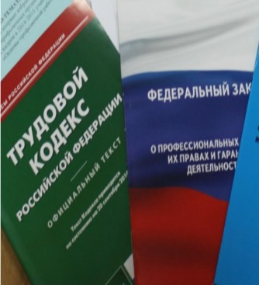Правовая инспекция труда Профсоюза | КАЛУЖСКАЯ ОБЛАСТНАЯ ОРГАНИЗАЦИЯ  ОБЩЕРОССИЙСКОГО ПРОФСОЮЗА ОБРАЗОВАНИЯ  https://www.eseur.ru/kaluga/  Информационный листок №13  Внесение изменений в приказ Министерства просвещения №704

Приказ Министерства просвещения Российской Федерации от 9 октября 2024 г.
№ 704 «О внесении изменений в некоторые приказы Министерства просвещения Российской Федерации, касающиеся федеральных образовательных программ начального общего образования, основного общего образования и среднего общего образования».

На контрольные работы должно отводиться не более 10 процентов учебного времени.
Скорректированы федеральные программы начального, основного и среднего общего образования.
Так, минимальный общий объем аудиторной работы обучающихся средних классов за пять учебных лет увеличен с 5 058 до 5 338 академических часов.
Оценочные процедуры должны занимать не более 10% от всего объема учебного времени, отводимого одному классу на изучение одного предмета в текущем учебном году.
Установлены перечни (кодификаторы) проверяемых требований к результатам освоения образовательных программ. Они используются в федеральных и региональных процедурах оценки качества образования.
Составлены таблицы с поурочным планированием.

Приказ вступает в силу с 1 сентября 2025 г., за исключением положений, которые начнут применяться с 1 сентября 2026 г.

Калужская областная организация Профсоюза работников народного образования и науки РФ

Тел.факс: 57-64-69, prokaluga40@mail.ru
Калуга, март, 2025
https://www.eseur.ru/kaluga/

